[해외파 청춘들] “취업 못 해서 간 거 아니에요”
워홀러들이 진짜 짐을 싸는 이유

““한국에선 일자리도 알바도 못 구해요”… ‘워홀’ 떠난 청년, 2년새 두 배.”
최근 일간지에 난 워킹홀리데이(이하 워홀) 관련 기사 제목이다. 워킹홀리데이는 청년(대체로 만 18~30세)들이 협정 체결 국가에서 최대 1년 동안 관광, 취업, 어학연수 등을 병행할 수 있도록 마련된 제도다. 최근 워홀을 떠나는 청년들이 2년 새 두 배 가까이 늘면서, ‘취업난 때문에 해외로 도피한다’라는 시각도 적지 않다. 개그우먼 조혜련 씨도 자신의 유튜브 채널에서 아들이 취업난 때문에 호주 워홀을 선택했다고 밝혔다.
한편에는 그들에 대한 냉소적인 시선도 존재한다. 스펙 경쟁에서 도망쳐 그저 놀러 가려는 게 아니냐는 의심. 실제로 초기 정착 비용만 수백에서 수천만 원이 들기도 하고, 귀국 후 커리어에 별반 도움이 되지 않는다는 회의적인 시각도 만만치 않다.
그렇다면 청년들이 워홀을 선택하는 이유는 무엇일까. 그들의 말을 들어보기 위해 ‘워킹홀리데이 카페’와 ‘바나나 워홀 카페’ 두 곳에 설문 조사를 했다. 조사에는 워홀 준비 중인 사람, 현재 체류 중인 사람, 이미 귀국한 사람 총 18명이 참여했다. 추가로 설문 참여자 중 3명과 서면 및 대면 인터뷰를 진행했다.
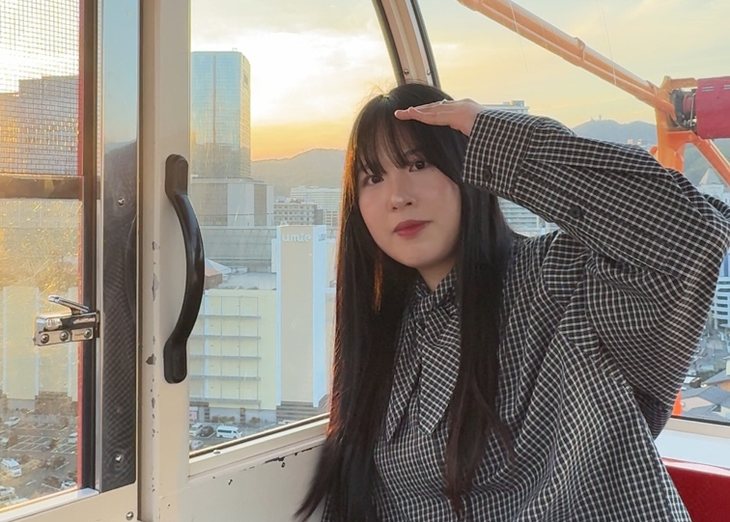
#1. 문윤정 : 뻔한 스펙 대신 택한 ‘행복한 자유’
일본 워홀 중 고베의 관람열차에 탑승한 문윤정 씨가 카메라를 향해 환하게 웃고 있다.
경성대학교 광고홍보학과에 재학 중인 문윤정 씨는 워홀을 위해 대학교 3학년을 마치고 휴학했다. 현재는 일본 오사카에서 워홀 중이다. 그녀의 결정을 걱정하는 사람도 있었다. 공모전을 나가거나 자격증을 딸 수 있는 1년을 왜 해외에서 쓰냐고.
그럼에도 그녀가 일본행을 택한 이유는 단순했다. 학과 생활에 지쳤고, 졸업 전 더 넓은 세상을 보고 싶었다. 단순한 여행이 아니라, 낯선 환경에서 자신을 시험해 보고 싶다는 욕구였다.
“한국에서는 아는 사람도 많고 시선도 신경 쓰이잖아요. 근데 여기선 아무도 저를 몰라요. 실수해도 괜찮을 것 같고, 그 자유가 생각보다 크게 느껴져요.”
인스타그램에서 친구들이 스펙을 쌓는 모습을 볼 때면 흔들리기도 한다고 했다. 하지만 그 흔들림은 오래가지 않는다.
“그러다가도 금방 괜찮아져요. 지금 너무 행복하거든요.”
그녀는 마지막으로 이렇게 말했다.
“이건 맞고 틀리고의 문제가 아니에요. 그냥 한 번쯤 해보면 좋은 선택 중 하나예요.”

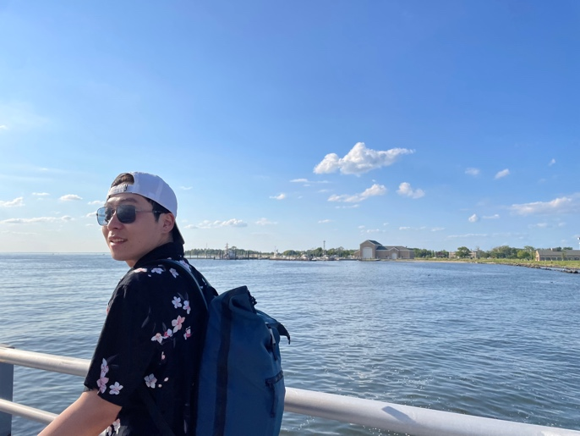
#2. 김진렬 : 외딴섬에서 찾은 나만의 방향
호주 워홀 당시 김진렬 씨가 바다를 바라보며 여유로운 시간을 보내고 있다.
현재 치킨 프랜차이즈 슈퍼바이저로 근무 중인 김진렬 씨는 대학생 시절 전역 후 호주 워홀을 다녀왔다. 더 넓은 세상을 직접 경험해보고 싶었다고 했다.
호주에서 워홀은 그의 진로를 바꿨다. 계속해서 더 넓은 세상에서 일하고 싶어, 외항사 승무원을 꿈꾸며 전기전자공학에서 호텔관광경영학과로 전과했다. 코로나19로 그 꿈이 좌절됐지만, 호주 워홀 당시 요식업에서 일했던 경험을 살려 미국 뉴욕에서 한국 치킨 프랜차이즈 운영팀 인턴십으로 이어갔다. 그리고 그 경험은 현재 직무의 직접적인 토대가 되었다.
물론 호주 워홀이 쉽지는 않았다. 첫 월급을 받기 전까지는 4,000원짜리 피자 한 판으로 하루 두 끼를 해결하며 버텼다. 그럼에도 그는 그때의 선택을 후회하지 않는다.
“해외 경험은 단순히 경력을 쌓는 것을 넘어, 외딴섬에서 스스로 돌아보고, 어떤 삶을 원하는지 고민해 볼 수 있는 시간이었어요. 다양한 경험을 통해 제 방향을 찾을 수 있었습니다.”

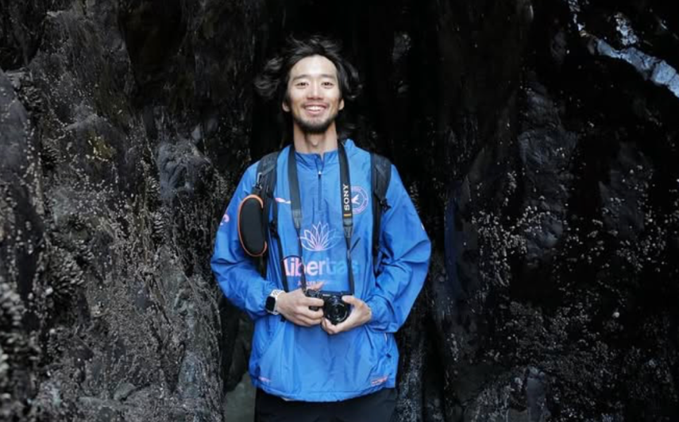
#3. 윌리 : 4번의 워홀, 원동력은 ‘나와 세상을 재발견하는 시각’
캐나다의 한 해안 마을에서 윌리 씨가 카메라를 손에 쥔 채 밝게 미소 짓고 있다.
유튜버 ‘윌리’ 씨는 현재 네 번째 워킹홀리데이를 하고 있다. 뉴질랜드, 호주, 영국, 그리고 캐나다까지. 현재 그 경험을 살려 유튜브를 운영하며 자신의 일상을 남기고 있다.
처음부터 4번의 워홀을 계획했던 것은 아니었다. 처음엔 단순히 한국에서 ‘해외 체질’이라는 말을 많이 듣고, 그게 사실인지 직접 확인하고 싶었을 뿐이었다.
“처음엔 경험 때문에 떠났고, 가보니까 영어가 정말 중요하겠더라고요. 그래서 두 번째는 영어를 목표로 떠났어요. 거기서 다시 경험의 중요성을 깨닫고, 계속 영어권 나라로 워홀을 이어 나가고 있어요.”
물론 타지 생활이 늘 좋지만은 않았다. 외로움과 인종차별을 견뎌야 했고, 생계를 위해 농장과 공장, 서빙, 바리스타, 영화관 청소, 하우스키핑 등 안 해본 일이 없을 정도였다. 그중 가장 기억에 남는 건 바나나농장에서의 일이었다.
“6명이 팀이 되어 바나나를 찾아 돌아다녔어요. 육체적으로 말도 안 되게 힘든 상황이었는데, 좋은 친구들 덕분에 아무리 힘들어도 웃으면서 일할 수 있다는 걸 깨달았죠.”
그가 이야기하는 워홀의 가장 큰 가치는 스스로를 제대로 바라볼 수 있게 된다는 것이었다.
“한국에서는 친구도 많고, 대충 해도 잘한다는 소리를 들으면서 살아왔어요. 워홀이 아니었다면 계속 그런 생각을 하며 살아갔겠죠.”
또 다른 수확은 워홀 경험을 통해 한국을 긍정적으로 바라볼 수 있게 되었다는 것이다.
“어떤 부분은 이미 선진국들을 넘어섰고, 어떤 부분은 아직 더 많은 변화가 필요하지만, 한국은 빠르게 변해가는 나라잖아요. 더 나은 방향으로 갈 수 있다고 생각해요.”

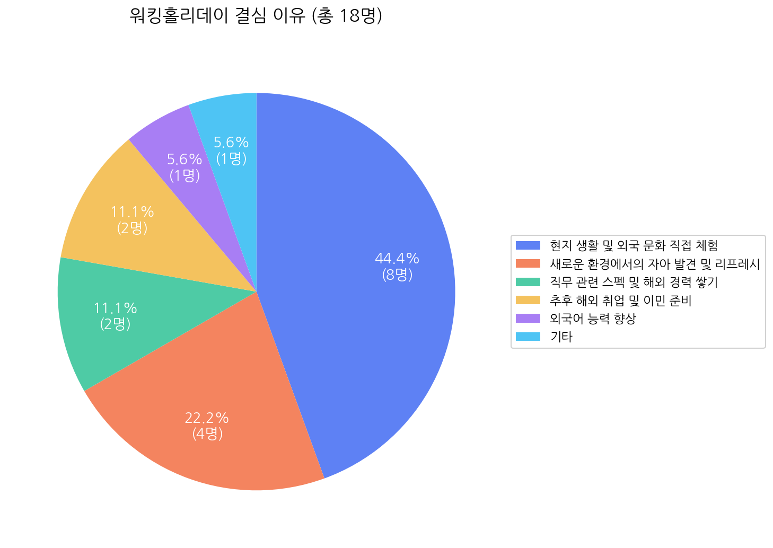
취업난 때문이 아닌 ‘문화 경험’과 ‘성장’
설문에 답한 18명 중 12명은 ‘문화 경험’과 ‘자아 발견·리프레시’를 가장 큰 워홀 결심의 이유로 꼽았다. ‘직무 스펙·해외 경력 쌓기’, ‘외국어 능력 향상’, ‘추후 해외 취업·이민 준비’가 뒤를 이었다. 응답자 중 "취업이 안 돼서"를 이유로 꼽은 사람은 단 한 명도 없었다.
호주 워홀을 다녀온 한 응답자는 설문 자유 서술란에 이런 글을 남겼다.
“떠나기 전에는 외국 생활에 대해 막연한 환상이 있었다. 언제나 여유롭고 특별한 일만 생길 줄 알았는데, 막상 일상이 반복되니 외국도 결국은 사람 사는 곳이라는 생각이 들었다. 하지만 오히려 그 지점에서 삶에 대한 두려움이 사라졌다. 특별한 누군가만 대단한 일을 하는 게 아니라, 나 같은 평범한 사람들도 어디서든 제 몫을 하며 살 수 있다는 걸 경험했다.”
캐나다에서 워홀 중인 또 다른 응답자는 이렇게 썼다.
“이미 다 알고 편안함만 느끼던 세상에서 벗어나 0에서부터 시작한다면, 사람은 많이 성장한다고 느꼈습니다.”

워홀, 스스로가 스스로에게 던지는 질문
청년들이 해외로 향한 이유를 그저 취업난으로, 혹은 현실 도피로 단순화하기 어렵다. 그들의 공통된 목적은 ‘나 자신’을 아는 것이었다.
“나는 어떤 사람인가. 나는 어떤 삶을 원하는가.”
그 질문에 대한 답을, 이들은 타국의 낯설고도 평범한 일상에서 찾고 있었다. 이들에게 워홀이란 단순한 스펙 한 줄보다 자신을 발견하고 성장시키는 시간이었다.

